Напишите программный код, реализующий:

– вычисление суммы отрицательных чисел массива, размерность которого задаётся пользователем, заполнение массива случайными числами;

– реализовать двумерный массив, размерность задаётся пользователем, вычислить сумму чисел, находящихся по диагонали массива;

1. #include <iostream>

#include<cassert>

#include<math.h>

using namespace std;

void sum()

{ setlocale(LC_ALL, "rus");

int k,n = 0;

cout<<"Введите размерность: ";

cin>>n;

int a[n];

for (int i = 0 ; i<n;i++){

a[i] = rand()%41-20;

}

for (int i =0;i<n;i++){

if (a[i]<0){

k+=a[i];

}

}

cout<<"Сумма отрицательных чисел: "<<k;

}

int main()

{ sum();

return 0;

}

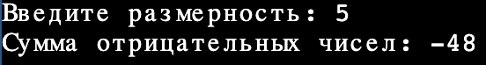

Рисунок 1 – Результат выполнения программы

1. #include<iostream>

#include<cmath>

#include<cassert>

using namespace std;

void sumdiag(){

setlocale(LC_ALL, "rus");

int n,k;

cout<<"Введите размер: " ;

cin>>n;

int a[n][n];

for (int i = 0; i<n;i++){

for (int j = 0; i<n;i++){

a[i][j] = rand()%41-20;

}

}

for (int i = 0; i<n;i++){

for (int j = 1; i<n;i++){

k+=a[i][j];

}}

cout<<"Сумма элементов: "<<k;

}

int main(){

sumdiag();

return 0;

}

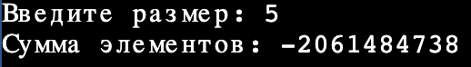

Рисунок 2 – Результат выполнения программы